Pregunta 1:

Se encuentra en un centro de distribuciones, este centro puede poseer diversas sucursales en distintas locaciones, dentro de esta “empresa” existen diversos tipos de transporte para realizar envíos que pueden ser documentos o paquetes; el centro de distribución posee camiones para **transportar** estos envíos por una ruta, en cambio el cuartel (o cuarteles) de la sucursal poseen carteros, motoristas y camionetas igualmente por una ruta.

B)

Dependencia

o de uso

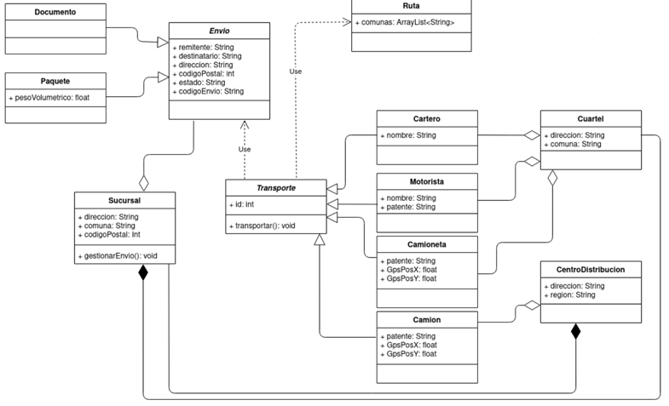

Herencia

Clase

abstracta

Herencia

Agregación

Dependencia

o de uso

Agregación

Clase

abstracta

Composición

Composición

**C)**

public abstract class Envio {  
 public String remitente;  
 public String destinatario;  
 public String direccion;  
 public int codigoPostal;  
 public String estado;  
 public String codigoEnvio;  
}  
  
public class Documento extends Envio {...}  
  
public class Paquete extends Envio {  
 public float pesoVolumetrico;  
}  
  
public abstract class Transporte {  
 public int id;  
  
 public void transportar(){

//En algún lugar utiliza la clase Envio y Ruta

}  
}  
  
public class Cartero extends Transporte {  
 public String nombre;  
}  
  
public class Motorista extends Transporte {  
 public String nombre;  
 public String;  
}  
  
public class Camioneta extends Transporte {  
 public String patente;  
 public float GpsPosX;  
 public float GpsPosY;  
}

public class Camion extends Transporte {  
 public String patente;  
 public float GpsPosX;  
 public float GpsPosY;  
}  
  
public class CentroDistribucion {  
 public String direccion;  
 public String region;  
 private List<Camion> camiones;  
 private Sucursal sucursal = new Sucursal(...);  
  
 public CentroDistribucion(List<Camion> camiones) {  
 this.camiones = camiones;  
 }  
}  
  
public class Cuartel {  
 public String direccion;  
 public String comuna;  
 private List<Cartero> carteros;  
 private List<Motorista> motoristas;  
 private List<Camioneta> camionetas;  
  
 public Cuartel(List<Cartero> carteros, List<Motorista> motoristas, List<Camioneta> camionetas) {  
 this.carteros = carteros;  
 this.motoristas = motoristas;  
 this.camionetas = camionetas;  
 }  
}  
  
public class Sucursal {  
 public String direccion;  
 public String comuna;  
 public string codigoPostal;  
 private Cuartel cuartel = new Cuartel(...);  
 private List<Envio> envios;

public Sucursal(List<Envio> envios) {  
 this.envios = envios;  
 }  
  
 public void gestionarEnvio() {...};  
}

public class Ruta {  
 public ArrayList<String> comunas;  
}

Pregunta 2:

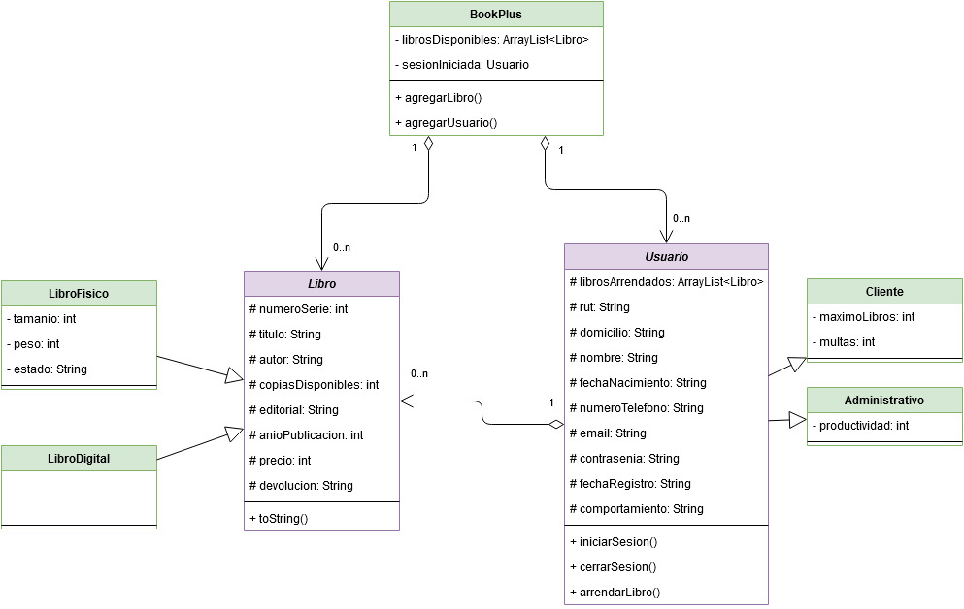

B)

@Override  
public toString() {  
 return "Libro: " + '"' + titulo + '"' + "\n" +  
 "Autor: " + autor +  
 "Total unidades: " + copiasDisponibles + "\n";  
}

C)

public class Test {  
  
 public static void main(String[] args) {  
  
 BookPlus bp = new BookPlus();  
  
 // Crear libros  
 LibroFisico lf1 = new LibroFisico(....);  
 LibroDigital ld1 = new LibroDigital(...);  
  
 //Agregar libros a colección  
 bp.agregarLibro(lf1);  
 bp.agregarLibro(ld1);  
  
 // Registrar clientes en el sistema  
 Cliente nuevoCliente1 = new Cliente(...);  
 Cliente nuevoCliente2 = new Cliente(...);  
  
 bp.agregarUsuario(nuevoCliente1);  
 bp.agregarUsuario(nuevoCliente2);  
  
 // Iniciar sesión con uno de los clientes  
 nuevoCliente1.iniciarSesion();  
  
 // Arrendar un libro  
 sesionIniciada.arrendarLibro(lf1);  
 }  
}